Nom et groupe :

PFR : Shazam pour chaussures

Validé | Non validé

Document d’étape N° 3 : analyse des environnements du PFR
La rédaction de ce document consiste à retranscrire de manière formalisée l’application à votre PFR de concepts relatifs au thème désigné par le titre.

Consignes pour valider les compétences suivantes
Compétences à acquérir
Rechercher les tendances
Souligner les spécificités de l’environnement
Décrypter les influences

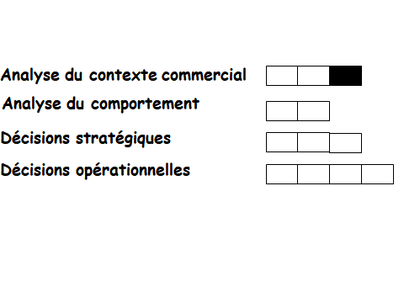

Analyse du macro environnement du lancement commercial du PFR : citer et décrypter deux tendances fortement en lien avec le marché générique

Analyse du micro environnement du lancement commercial du PFR : citer et décrypter le rôle de deux acteurs vraiment spécifiques à l’environnement du PFR et non encore étudiés dans les précédentes étapes (pas les clients, les concurrents etc.)
Avant de remettre ce document, vérifier que :
- Sa présentation est très soignée (pas d’élément manuscrit sauf autorisation),
- Les fautes d’orthographe et de syntaxe sont inexistantes
- Les tendances envisagées concernent vraiment le PFR
- Les acteurs sont vraiment spécifiques, cités de manière non générale, avec des exemples
- Les opportunités et menaces décryptées sont externes et non relatives à des points forts ou faibles du PFR
- Les sources sont titrées et datées.
En l’absence d’un de ces éléments le document ne sera pas lu.

Tendances | Description | Opportunité ou menace | Source
L’usage des applications | les Français sont les plus grands consommateurs d’applications avec 7,9 programmes ouverts par mois. | opportunité | https://www.axiocode.com/statistiques-application-mobile-2019/
Baisse des dépenses consacrées à la mode | les Français consacrent une part de leur budget de moins en moins importante à l’habillement | menace | https://www.planetoscope.com/Commerce/1157-depenses-en-vetements-par-les-menages-francais-en-euros-.html

Acteurs | Rôle | Opportunité ou menace | Source
Les plateformes de téléchargements d’applications | Il suffit d’acquitter des frais de dépôt pour être distribué | opportunité | https://www.cnetfrance.fr/news/applications-mobiles-app-store-android-market-et-les-autres-le-point-en-image-39753278.htm
Les bloggeuses de mode chaussure | rôle de prescripteur  ex : SANDRINE, I LOVE MY SHOES.COM | opportunité | https://www.elle.fr/Mode/Dossiers-mode/Ces-blogueuses-fans-de-chaussures-873172

